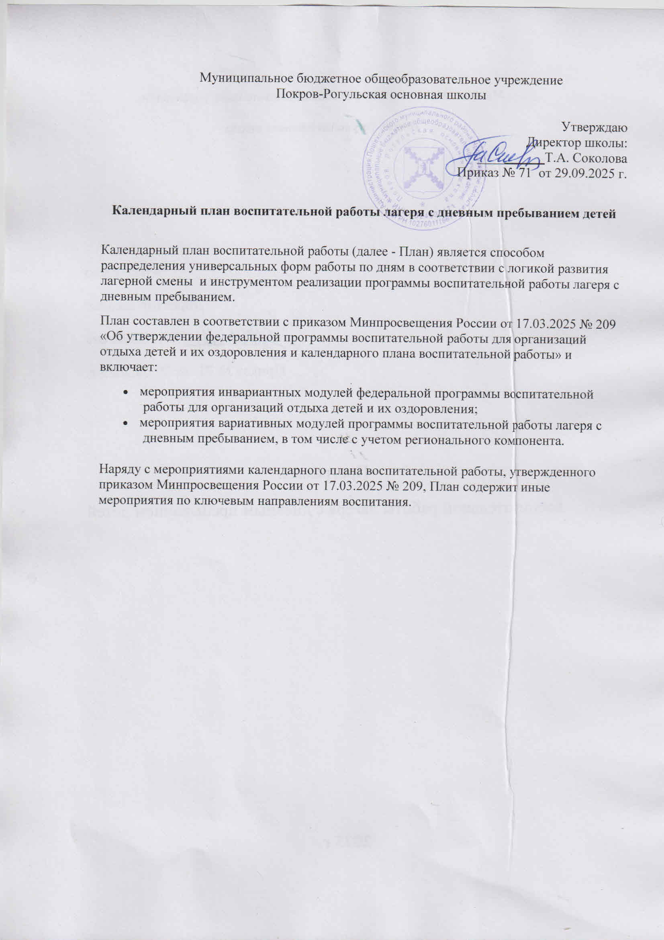

План работы пришкольного оздоровительного лагеря
с дневным пребыванием детей
в дни осенних каникул 2025-2026 учебного года

День/дата | Мероприятия | Ответственные
1 день  27.10 | «Осенний вернисаж»  - Открытие лагеря  - Занятия в отряде (по интересам)  - Веселые старты  - Мистер и Мисс Лагеря  - Конкурс рисунков «Осенний Вернисаж»
2 день  28.10 | «Ни дня без смеха»  - Утренняя зарядка  - Визитная карточка отряда «Знакомьтесь – это мы!»  - Занятия в отряде (по интересам)  - «Ни дня без смеха»  - Спортивная эстафета  - Занятия в отряде (по интересам)
3 день  29.10 | «День зелёного огонька» (профилактика ПДД)  - Утренняя зарядка  - Конкурс «Вопрос – ответ» по ПДД  - Английский  - «Водное путешествие»  - Конкурс рисунков по ПДД «Дорожные зарисовки»  - Посещение библиотеки
4 день  30.11 | «День народного единства»  - Утренняя зарядка  - Страницы русской истории (показ слайдов и репродукции)  - Спортивная эстафета  - Конкурс рисунков «Россия – Родина моя!»  - «Вкусные штучки»
5 день  31.11 | «Веселые забавы»  - Утренняя зарядка  - Занятия в отряде (по интересам)  - Спортивно-игровая эстафета  - «Осенний калейдоскоп» (гирлянда)  - Закрытие лагеря

